PYTHON

Interpréteur : #!user/bin/env python3

Encoding : utf-8

Attributs : caractéristiques des objets

Méthodes : Actions réalisées par des objets

Instance de classe : Objet créé à partir d’une classe

Constructeur : méthode spéciale appelée quand on créer une instance

Par défaut, l’instance créée est sans attribut.

Dunders : les deux __

Les propriétés : effectuer ce calcul dans une nouvelle méthode mais y accéder comme s'il s'agissait d'un attribut.

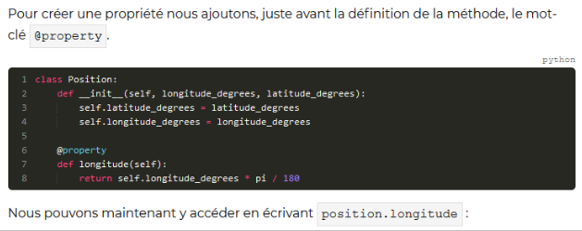
Attribut de classe :
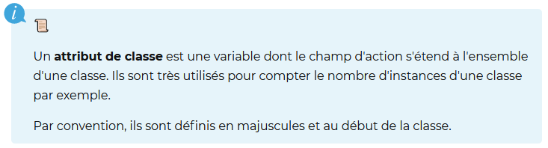

@classmethod :

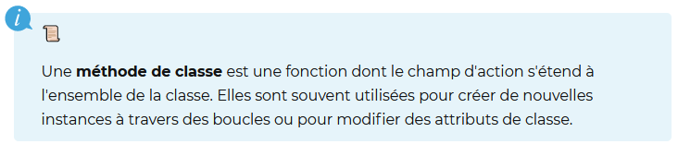
L’encapsulation :

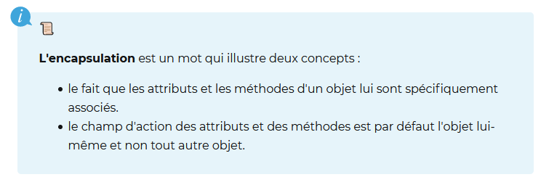
L’héritage :

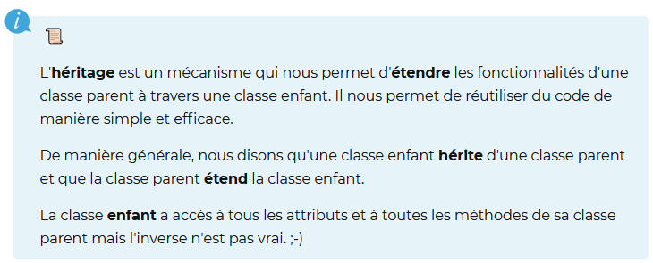
Override :

« Substitution ». Permet de copier une classe pour éviter le code dupliqué.
Classe abstraite et concrète :

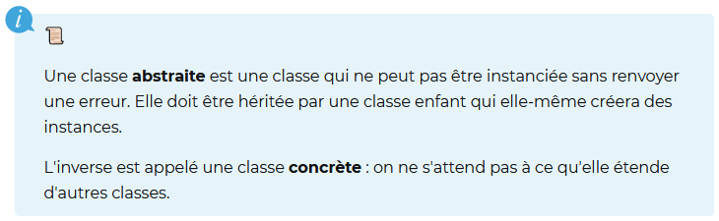
Une classe abstraite peut être considérée comme un modèle pour d'autres classes, vous permet de créer un ensemble de méthodes qui doivent être créées dans toutes les classes enfants construites à partir de votre classe abstraite. Une classe qui contient une ou des méthodes abstraites est appelée une classe abstraite. Les classes abstraites ne peuvent pas être instanciées.

Multiple Inheritance :

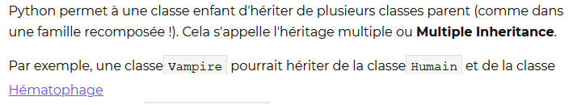
Dépendances :

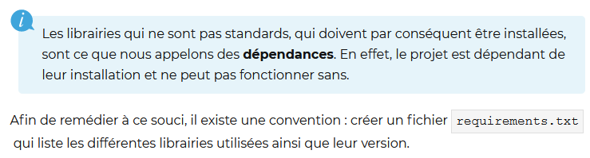
le langage XML est un langage qui permet de décrire des données à l'aide de balises et de règles que l'on peut personnaliser.
Comma-separated values, connu sous le sigle CSV, est un format texte ouvert représentant des données tabulaires sous forme de valeurs séparées par des virgules.

Méthodes spéciales :
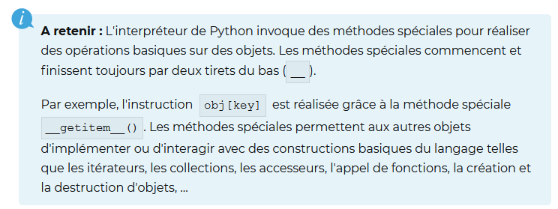
Les décorateurs :

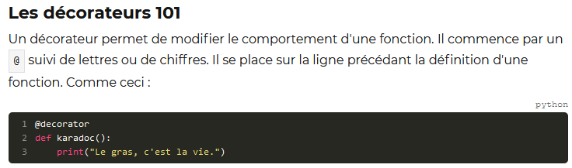
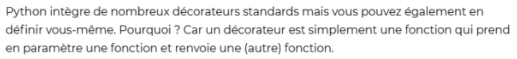
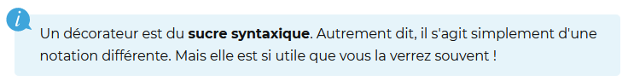
JS

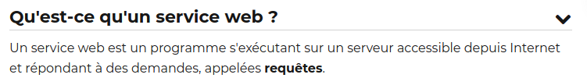
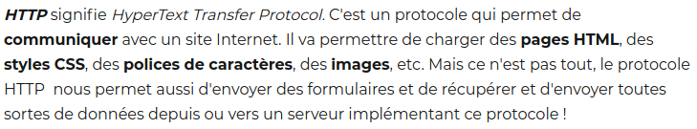

Ils vous permettront d'avoir plus d'informations sur le résultat renvoyé par le service web (succès, erreur...).

100 à 199 = infos
200 à 299 = succès
300 à 399 = redirection
400 à 499 = erreur lié à l’utilisation du service web (ressource inexistante, authentification requise…).
500 à 599 erreur du service web.

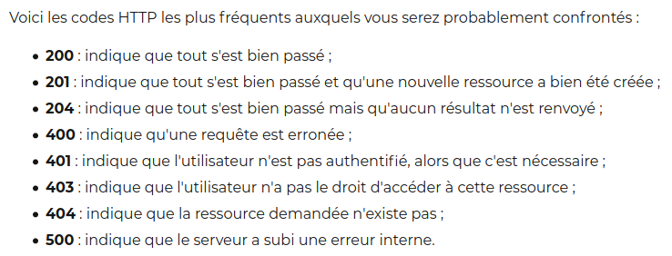

GET : Récupérer des ressources
POST : Créer ou modifier une ressource
PUT (ou PATCH) : Modifier une ressource
DELETE

Ensemble d'objets et de fonctions mis à disposition par le langage JavaScript, afin d'exécuter des requêtes HTTP de manière asynchrone.

Event loop : sorte de file d’attente

Le principe de la callback est de la passer en paramètre d'une fonction asynchrone. Une fois que la fonction asynchrone a fini sa tâche, elle va appeler notre fonction callback en lui passant un résultat. Ainsi, le code que nous mettons dans notre fonction callback sera exécuté de manière asynchrone.

Mais problème de lisibilité :

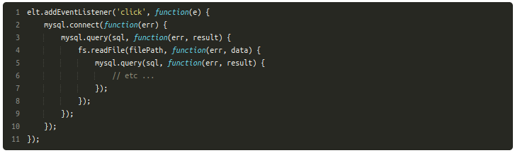
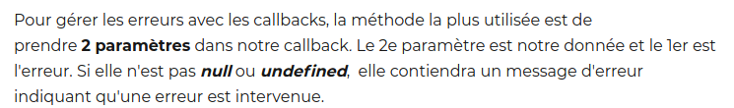
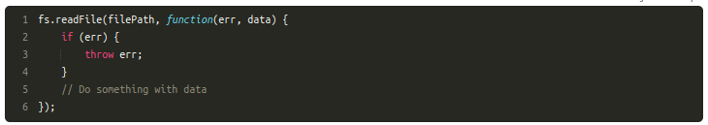

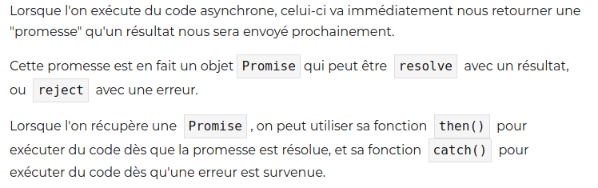
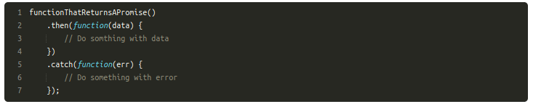
On peut les chaîner.

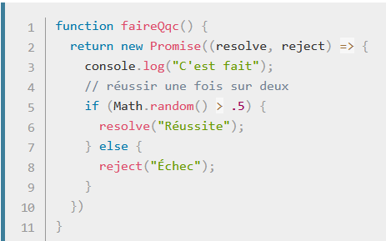



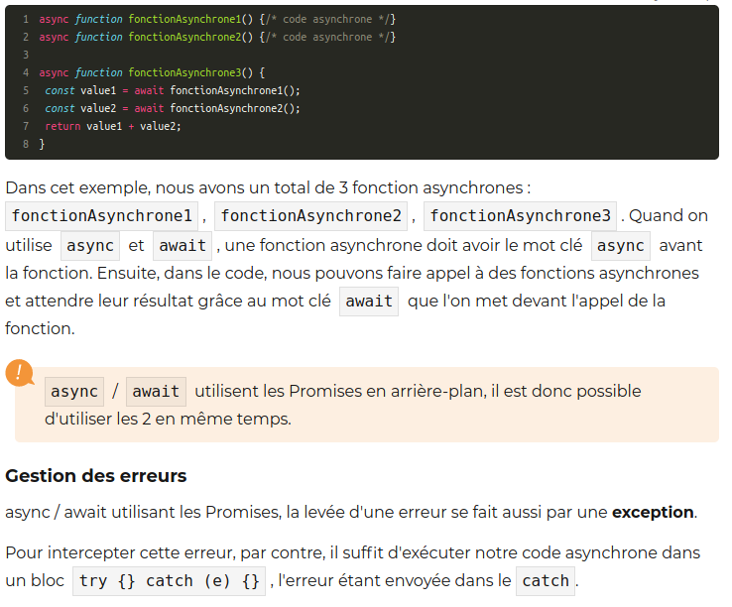
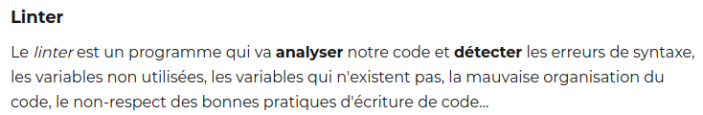
Utile car le JavaScript est un langage non compilé.

Minifier

Rend le code plus léger.

Bundler

Réduit le nombre de fichiers. Il va packager pour que ça tienne dans un seul fichier.


Sert à rendre compatible notre version de JS avec tous les navigateurs.

NODEJS

Il offre un environnement côté serveur. Pas un frameworks, Express est un Frameworks basé sur lui.
Modèle non bloquant car asynchrone (basé sur les événements).

Un thread ou fil ou tâche est similaire à un processus car tous deux représentent l'exécution d'un ensemble d'instructions du langage machine d'un processeur. NodeJS monothread.

écouter :

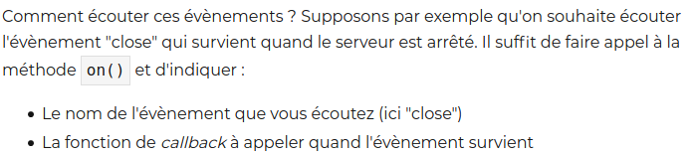

Pour ajouter des modules :

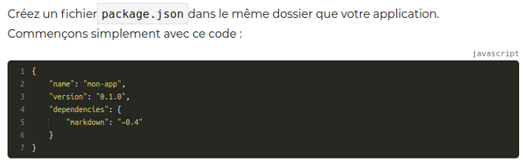

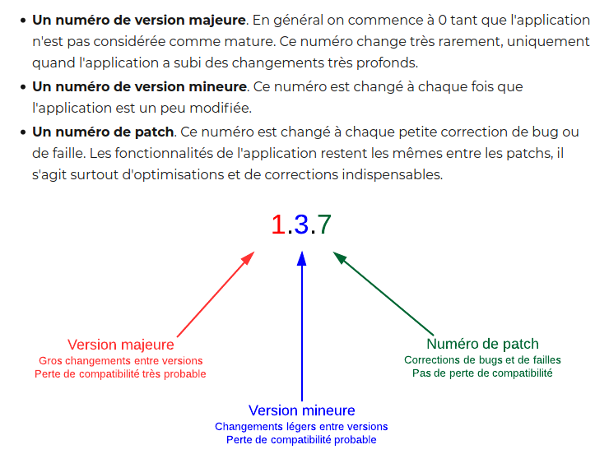
On indique la version
Vous pouvez mettre un tilde devant le numéro de version pour autoriser les mises à jour jusqu'à la prochaine version mineure

Si vous voulez, vous pouvez ne pas indiquer de numéro de patch. Dans ce cas, les modules seront mis à jour même si l'application change de version mineure

Je recommande d'accepter uniquement les mises à jour de patch, c'est le plus sûr.

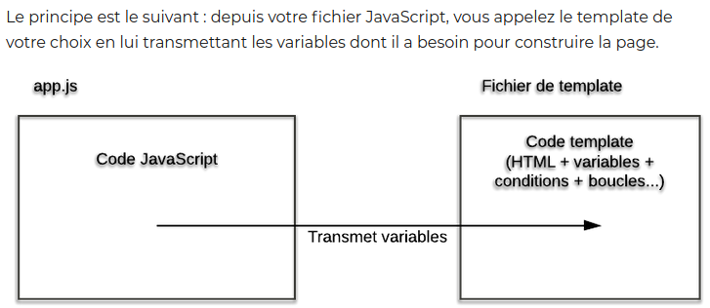
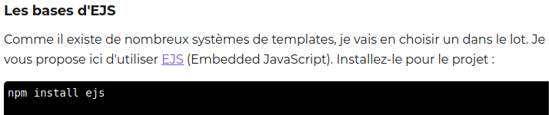
CONTROLLER : stocke la logique métier. Les fonctions GET et POST par exemple pour ne pas les avoir avec les routes.

MIDDLEWARES : stocke des middlewares particuliers pour faciliter le code

Mongoose : module qui simplifie l’utilisation de MongoDB

Token : plus sécurisé que l’authentification par cookie. Quand on se connecte, on reçoit un token encodé depuis le serveur que le front va lier à chaque requête. Le serveur peut alors vérifier le token à chaque requête.

Mime type : type de média (png, jpg…)

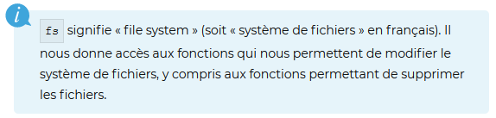
CRUD : L'acronyme informatique anglais CRUD (pour create, read, update, delete) (parfois appelé SCRUD avec un "S" pour search) désigne les quatre opérations de base pour la persistance des données, en particulier le stockage d'informations en base de données.
DOCKER

Daemon : désigne un type de programme informatique, un processus ou un ensemble de processus qui s'exécute en arrière-plan plutôt que sous le contrôle direct d'un utilisateur.

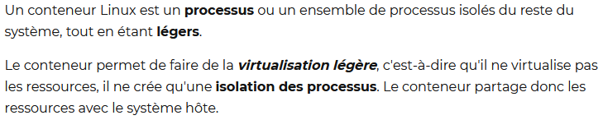
Flexible car ne réserve pas de ressource

Stateful : stocke un état même après un rallumage (ex SQL). Inverse Stateless

docker run hello-world

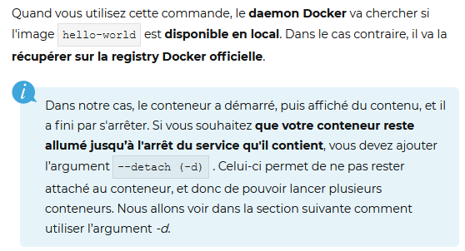
→ pour stopper : docker stop ID_RETOURNE_LORS_DU_RUN
→ récupérer depuis le hub : docker pull NOM
→ Afficher les conteneurs actifs : docker ps
→ Voir les images présentes en local : docker image -a
→ Tout supprimer : docker system prune

Layer : étape de la construction de l’image.
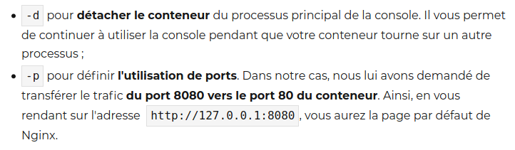
-p = --publish

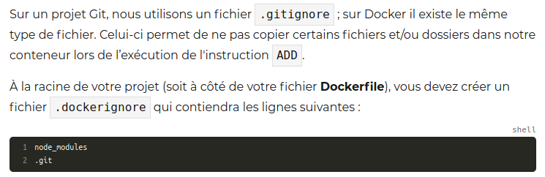

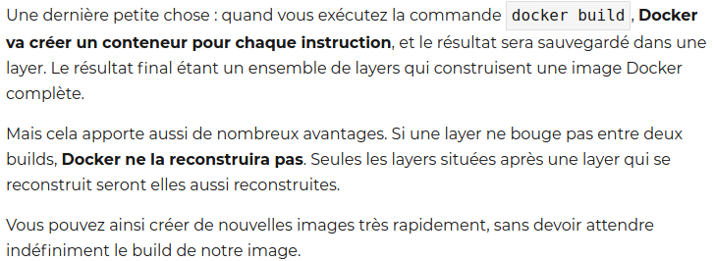

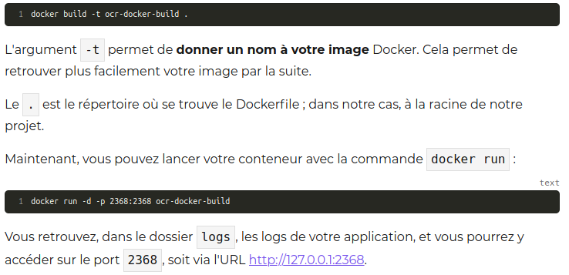
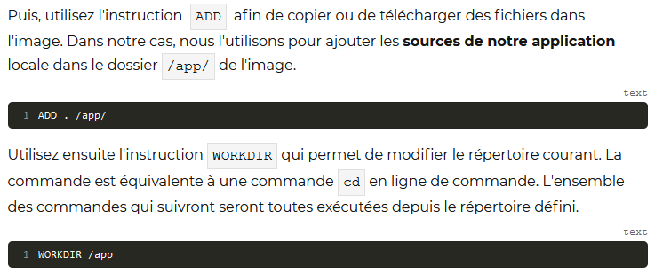
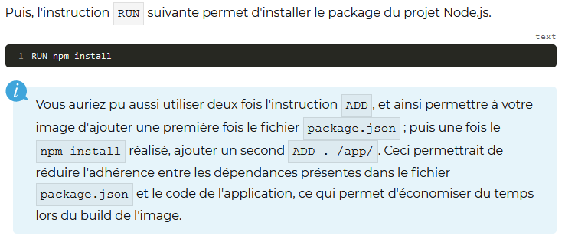
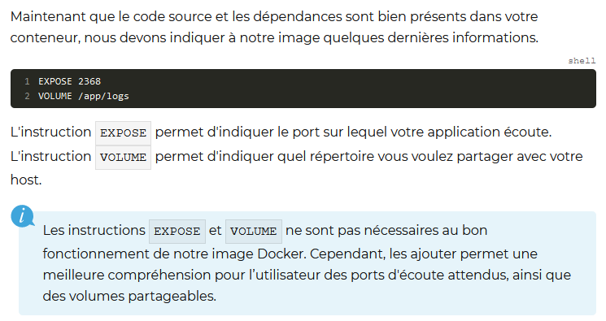
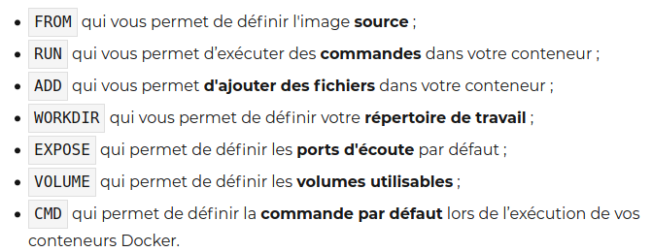
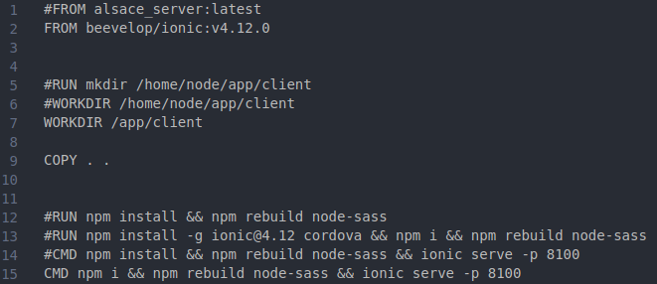

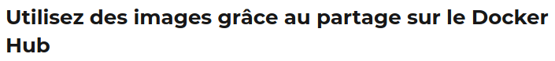
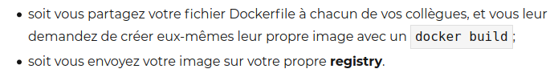

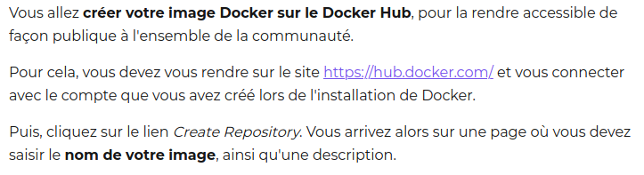
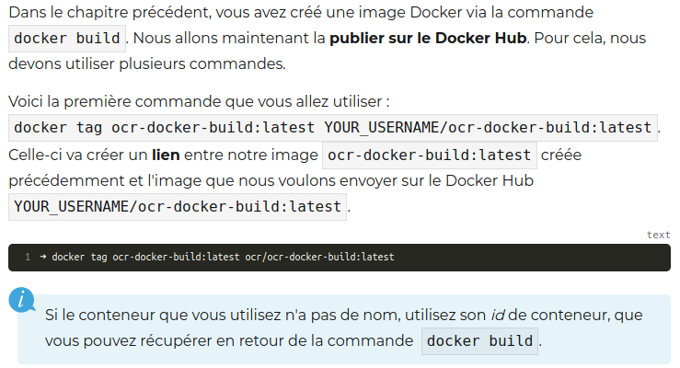
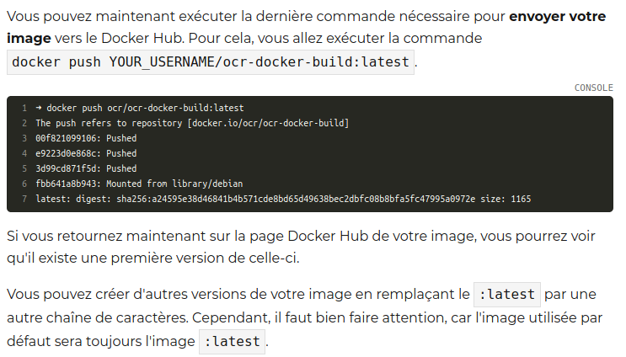
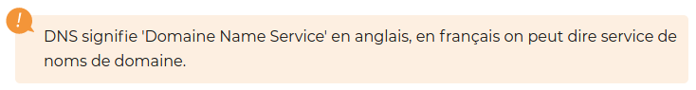
Web

